Czwartek 23 kwietnia 2020 r.

Temat: Przekształcanie wykresów funkcji.
- Zapisz temat i datę.
- Przeczytaj i przeanalizuj poniższą informację.
Podczas tej lekcji nabędziesz umiejętności szkicowania wykresu funkcji
y = f ( x - a) + b na podstawie wykresu funkcji y = f (x)
- Zadanie przypominające wcześniej poznane wiadomości:
Na rysunku przedstawiono wykres funkcji f:
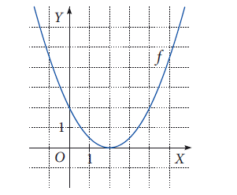
Poniżej przedstawiono wykresy funkcji:
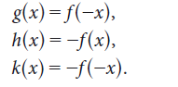
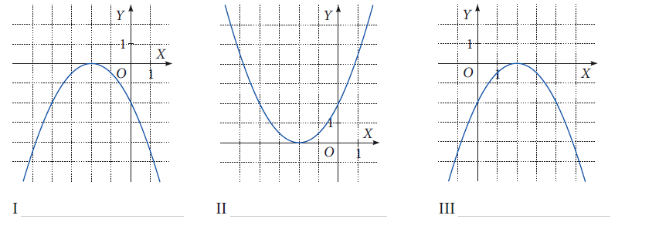

4.
Sporządź wykres funkcji f(x ) = $\frac{1}{2}$ I x I, podpowiedź:
I sposób
- sporządź najpierw tabelkę częściową,
- przesuń ten wykres 3 jednostki w prawo
- przesuń ten wykres o 2 jednostki w dół
II sposób
- sporządź najpierw tabelkę częściową,
- przesuń ten wykres o 2 jednostki w dół
- przesuń ten wykres 3 jednostki w prawo
Rozwiąż to zadanie dwoma sposobami, na dwóch wykresach
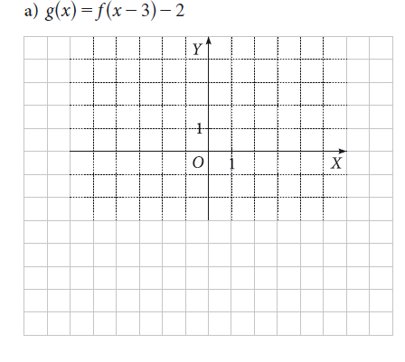
Zapisz odpowiedź na poniższe pytanie: Jakie wykresy po przekształceniu I i II sposobem otrzymałeś?
- Zapisz wniosek - strona 281 podręcznik.
Wykonaj dowolnym sposobem przekształcenie wykresu funkcji f(x ) = $\frac{1}{2}$ I x I, takie, że:
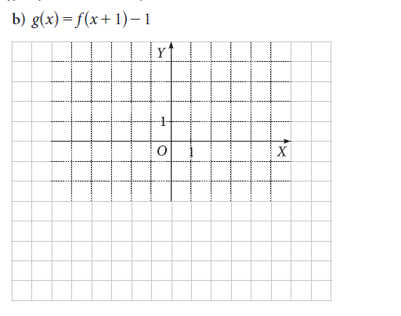
- Rozwiąż zadanie 13.4 strona 28
Informacja : Praca klasowa z działu: Funkcje - czwartek 30 kwietnia 2020 roku. Informacje o formie przeprowadzenia pracy klasowej będą uzgodnione z Wami drogą mailową.

Piątek 24 kwietnia 2020 r.

Temat: Przekształcanie wykresów funkcji – rozwiązywanie zadań.
- Zapisz temat i datę.
- Rozwiąż zadanie 13.1 strona 284 – zaznacz w układzie współrzędnych dziedzinę funkcji f(x), a następnie dokonaj odpowiedniego przesunięcia tej dziedziny zgodnie z informacją: y = f (x – 1) + 2
- Rozwiąż zadanie 13.2 strona 284
- Rozwiąż zadanie 13.3 strona 284 - zastanów się kiedy nie zmienia się zbiór wartości funkcji i dopiero wybierz właściwą odpowiedź.
- Rozwiąż zadanie 13.5 strona 284
- Rozwiąż zadanie 13.6 strona 284 – przypomnij wiadomości z lekcji monotoniczność funkcji strona 237, podręcznik.
- Rozwiąż zadanie 1 strona 286
- Rozwiąż zadanie 2 strona 286
- Rozwiąż zadanie 3 strona 286

